**将项目推送至GitHub：**

**>第一步，**先在GitHub新建一个版本库Repository，一般情况下要选择【Initialize this repository with a README】。REAME.md中内容就是你在【Description】中输入的内容。

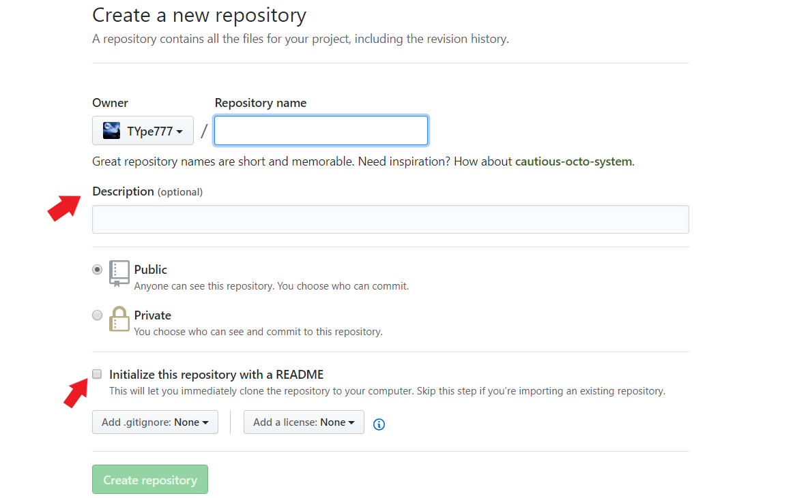

**>第二步，**进入项目的目录下鼠标右键打开【Git Bash Here】。先要设置目录为本地版本库：***$ git init***

然后将项目目录下所有文件添加到版本库的暂存区Stage中：***$ git add <filename>***

也可以通过：***$ git add -A***或者***$ git add .*（注意这有一个点）**一次性提交所有文件。

再将它们提交到本地版本库中：***$ git commit -m “message”***

**>第三步，**连接远程库：***$ git remote add origin git@github.com:TYpe777/learngit.git***

**(其中绿字是视情况变化的)。**

再使用：***$ git push -u origin master*** 推送本地版本库中的master分支到远程库中。其中**-u参数只有第一次推送才添加**，因为第一次远程库为空。

由于创建远程库时选择了自动添加README.md文件，所以推送时，会报错：

error: failed to push some refs to 'git@github.com:....." Updates were rejected because the remote contains work that you do not have locally.

这是因为本地库和远程库之间有不统一的地方（这里是因为远程库的README文件，本地库没有），需要解决合并的冲突才能推送。

首先，使用：***$ git pull*** 从远程库获取远程库的内容。此时，如果提示no tracking information，则是因为本地分支与远程库分支没有创建链接关系，使用：

***$ git branch –set-upstream-to=origin/<branchname> <branchname>***

再使用git pull，如果提示：refusing to merge unrelated histories。原因是在网页创建新项目后，本地项目和托管项目时完全不同的两项目。使用：

***$ git pull –allow-unrelated-histories***

从远程库中拉取内容后，再本地解决冲突，合并提交后，再次推送即可。（比如，这次中的REAMDME文件从远程库拉取至本地后，只需要提交本地库即可解决合并问题）

【注】

git add -A 提交所有变化

git add -u 提交被修改(modified)和被删除(deleted)文件，不包括新文件(new)

git add . 提交新文件(new)和被修改(modified)文件，不包括被删除(deleted)文件

**参考文献：**

1. [使用git pull提示refusing to merge unrelated histories](https://www.cnblogs.com/cmingjian/p/6629607.html)

2. [git-需要知道的1000个问题](https://lindexi.gitee.io/post/git-%E9%9C%80%E8%A6%81%E7%9F%A5%E9%81%93%E7%9A%841000%E4%B8%AA%E9%97%AE%E9%A2%98.html)

3. [git 错误error: failed to push some refs to](https://blog.csdn.net/winnershili/article/details/78888548)

4. [git 报错 gitThere is no tracking information for the current branch. Please specify which branch you w](https://blog.csdn.net/soindy/article/details/44077831)

5.[git批量删除文件和批量提交](https://www.cnblogs.com/aimqqroad-13/p/7456296.html)